* 1. **Primárne organické zlúčeniny ( tuky, cukry, BI – I. roč. učivo)**

**POLYSACHARIDY**

- vysokomolekulárne látky, skladajú sa z jednoduchých monosacharidov

* vytvárajú sa v nižších a vyšších rastlinách, aj v riasach a lišajníkoch
* vytvárajú sa v listoch, kvetoch, plodoch, semenách, v podzemných orgánoch ú hľuzy, cibuľky...
* delíme: Homopolysacharidy - **škrob** (amylopektín), glykogén (Ž – tkanivo), **celulóza**, **inulín,** lichenín, **algín** .....

Heteropolysacharidy– pektíny, **gumy, slizovité látky**.....

- využitie – je založené na koloidno-chemických vlastnostiach :

- vo vode napučia vytvárajú viskózne roztoky a tzv. **želé**– výhody : ( pri užívaní ústami sú základom prostriedkov na zlepšenie peristaltiky čriev – pri zápche a naopak pri hnačke majú schopnosť pohlcovať kvapaliny)

- priložené na sliznicu/ kožu vytvárajú ochranný štít / urýchľuje hojenie

- znižujú dráždenie pri ostrom kašli

- majú protibakteriálne a protivírusové účinky

**Homopolysacharidy**

**Škrob** (C6H10O5)*n*

- základnou zložkou je glukóza - vytvára dva rôzne oddeliteľné

[polysacharidy](https://sk.wikipedia.org/wiki/Polysacharid)**:**[**amylózu**](https://sk.wikipedia.org/w/index.php?title=Amyl%C3%B3za&action=edit&redlink=1)**a [amylopektín](https://sk.wikipedia.org/w/index.php?title=Amylopekt%C3%ADn&action=edit&redlink=1" \o "Amylopektín (stránka neexistuje))**.

- **Amylóza** tvorí 20% škrobu - je nerozpustná v studenej vode a pri reakcii s jódom sa zafarbí na modro.

- **Amylopektín** tvorí 80% škrobu - je rozpustný v studenej vode. Pri styku s jódom sa zafarbí na červenohnedo, až fialovo

- Zahrievaním škrobu sa tvorí [**škrobový maz**](https://sk.wikipedia.org/w/index.php?title=%C5%A0krobov%C3%BD_maz&action=edit&redlink=1)**/ glej** , ktorého [hydrolýzou](https://sk.wikipedia.org/wiki/Hydrol%C3%BDza) vzniká [škrobový sirup](https://sk.wikipedia.org/w/index.php?title=%C5%A0krobov%C3%BD_sirup&action=edit&redlink=1), [škrobový cukor](https://sk.wikipedia.org/w/index.php?title=%C5%A0krobov%C3%BD_cukor&action=edit&redlink=1) a [glukóza](https://sk.wikipedia.org/wiki/Gluk%C3%B3za).

- dôkaz škrobu v neznámej látke sa uskutočňuje pomocou [roztoku](https://sk.wikipedia.org/wiki/Roztok) [jódu](https://sk.wikipedia.org/wiki/J%C3%B3d). Prítomnosť škrobu je indikovaná modrofialovým sfarbením.

- nachádza sa v RB – v podobe **škrobových zŕn** –v parenchýme koreňov, v endosperme semien, v zrnách obilnín ( pšenica, kukurica, ryža)

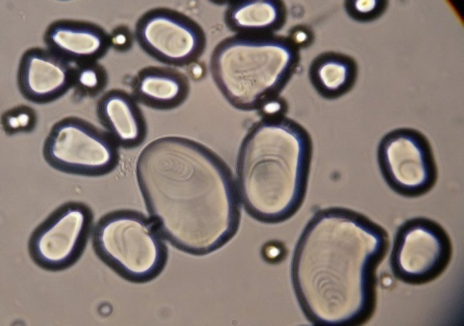

- využitie: má protizápalový účinok - vo forme púdrov pri kožných zápaloch, vysušuje kožu pri mokrých ekzémoch ( najlepší je ryžový najjemnejší škrob)

- škrobový glej ( *Mucilagoamyli*) – klystír pri hnačke

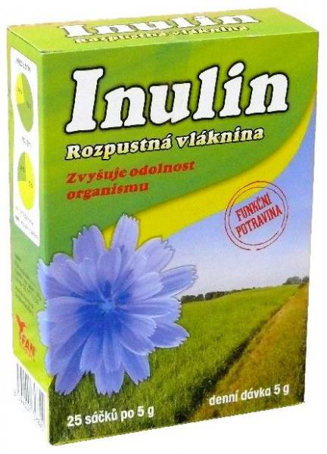

**Inulín (**C6nH10n+2O5n+1)

- skladá sa z 20-tich fruktózových zvyškov

- nachádza sa v rastl. čeľade *Asteraceae, Poaceae –* konkr. **v obilninách**

- je rozpustný v horúcej vode ( pri ochladzovaní sa oddeľuje – pri jeho získavaní)

-  získava sa extrahovaním z koreňa čakanky

- využitie: cukrovka ( ľahko ho prijíma organizmus), lepšie využívanie Ca, Mg a minerálov, vplýva na hladinu cholesterolu a sérových lipidov , podporuje efektívne fungovanie a imunitu čriev....

**Celulóza**(C6H10O5)n

**-** je súčasťou stien RB

**-** nie je rozpustná vo vode

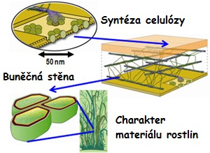- využitie: **vláknina**( Živočíchy nemajú [enzým](https://sk.wikipedia.org/wiki/Enz%C3%BDm), ktorý by ju dokázal štiepiť - preto je pre živočíchy/ aj človeka nestráviteľná a v potrave tvorí tzv. [vlákninu](https://sk.wikipedia.org/wiki/Vl%C3%A1knina), ktorá prejde cez tráviacu sústavu bezo zmeny a z tela sa vylúči. Jediné tvory schopné spracovať celulózu sú [baktérie](https://sk.wikipedia.org/wiki/Bakt%C3%A9ria) !!!)

**„Algínová kyselina“ / soli - algináty**

- obsahujú ich hnedé riasy

- vo vode napučia

- využitie: na zastavenie krvácania – rozpustný alginát sa zlúči s Ca v krvi a vytvorí sa alginát vápenatý – vytvorí blanu na uzatvorenie rany

- používajú sa ako zahusťovače pre maste, želé, krémy a tvoria rozpadovú zložku tabliet.

- u zubárov - odtlačky

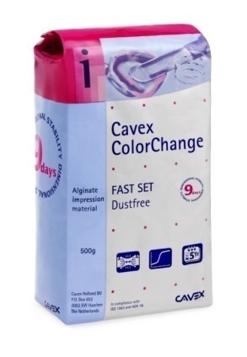

**Heteropolysacharidy** – **Gumy**

- získavame narezaním kôry niektorých drevín – v ranách nastáva skvapalnenie - hmota na vzduchu tvrdne – vzniká guma

- *Fabaceae, Rosaceae, Rutaceae, Anacardiaceae (* Obličkovcovité, Mydlovníkotvaré*)*

- využitie: roztok v protikašľových sirupoch (*Mucilagogumiarabici)* . tlmenie hnačky, spojivo v tabletách....

**Slizovité látky**

- vytvárajú sa v rastlinách premenou celulózy alebo škrobu.

- nelepia sa ( rozdiel od gúm)

- využitie: v sirupoch na kašeľ, kloktanie, obklady pri zápale kože (*Aloe vera*)